**Lợi ích khi chăm sóc da mụn đúng cách**

Chăm sóc da mụn đúng cách giúp các nốt mụn giảm sưng đỏ, viêm tấy, tình trạng da căng cứng, khó chịu cũng được khắc phục triệt để. Ngoài ra, việc skincare kỹ lưỡng cũng là cách an toàn nhất để bạn đánh bay các nốt mụn phiền toái. Từ đó, gương mặt trở nên tươi sáng, nhẹ nhàng và duyên dáng hơn.

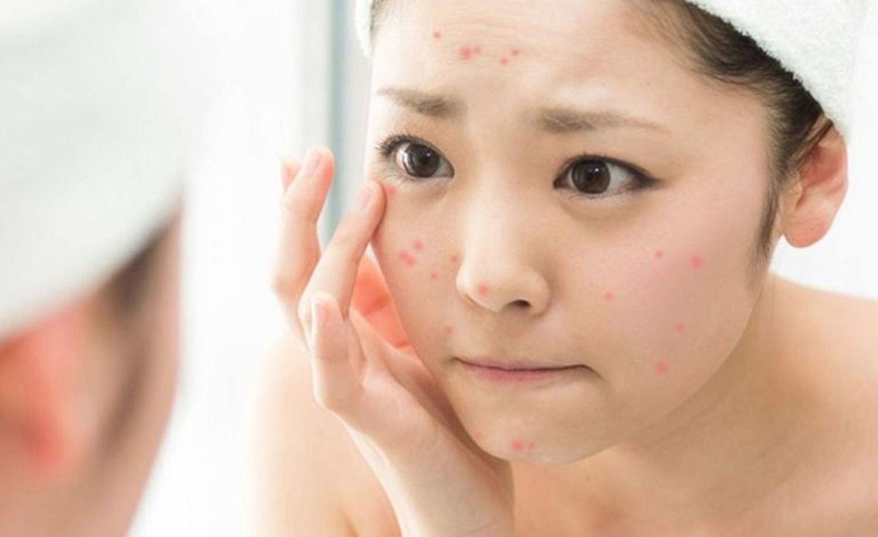

*Chăm sóc da mụn đúng cách giúp bạn ngăn ngừa mụn hiệu quả*

Một số chị em có sở thích trang điểm để mình trở nên sắc sảo và xinh đẹp hơn. Nhưng da mụn có thể khiến nàng đau đầu mỗi lần make up. Những vết lồi lõm, sưng viêm làm cho mỹ phẩm không bám đều lên da. Gương mặt trở nên loang lỗ, không đều màu, kém duyên. Đó cũng là lý do các beauty blogger thường chia sẻ, muốn có lớp trang điểm đẹp nhất, hãy điều trị dứt điểm làn da bị mụn. Chăm sóc da mụn đúng cách sẽ phần nào giúp bạn hạn chế việc tái phát mụn.

**7 bước chăm sóc da mụn bạn nên thuộc lòng**

Để cải thiện cải thiện tình trạng mụn, bạn hãy tham khảo các bước chăm sóc da mụn dưới đây. Tuy nhiên, bạn có thể linh hoạt thay đổi thức tự các bước tùy thuộc tình trạng da của mình.

**1. Tẩy trang sạch sẽ**

Bước đầu tiên trong quy trình chăm sóc da mụn là tẩy trang sạch sẽ. Bạn có thể dùng nước hoặc dầu tẩy trang tùy vào loại da. Đổ nước/dầu tẩy trang lên bông và tiến hành làm sạch tất cả các bộ phận trên khuôn mặt. Lưu ý là cần bảo quản miếng bông thật sạch vì vi khuẩn có thể xâm nhập vào. Lau nhẹ nhàng từ trên xuống dưới, từ trong ra ngoài. Bạn có thể dùng nước tẩy trang chuyên dụng cho da, mắt, môi.

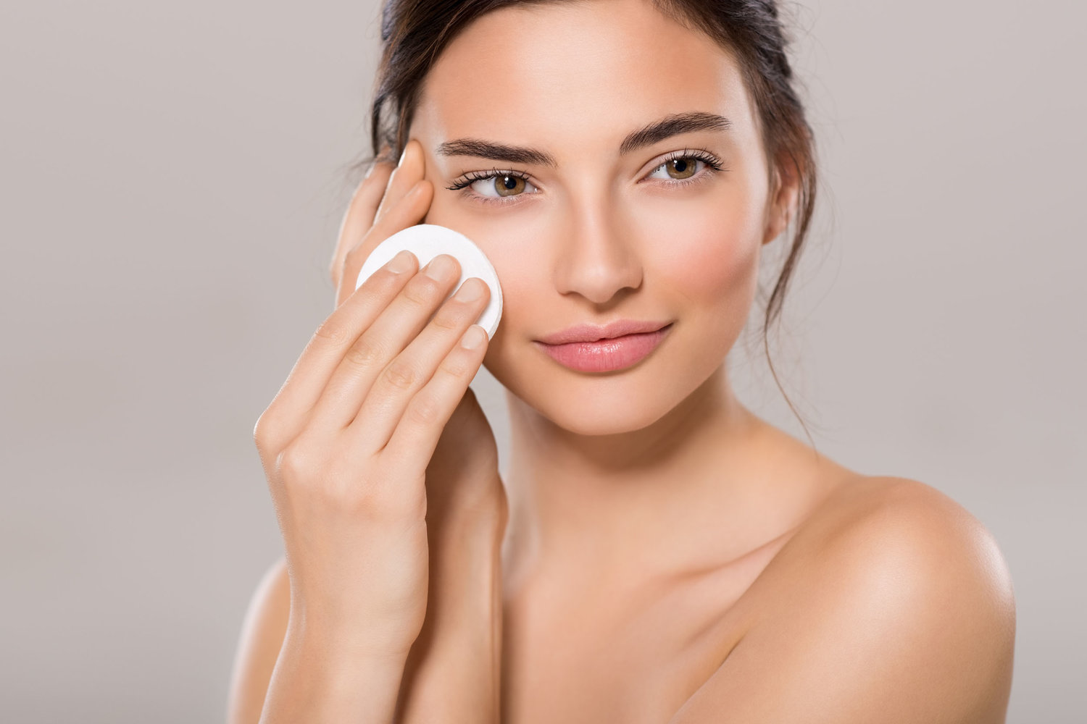

*Tẩy trang là bước cơ bản không thể thiếu cho da mụn*

Có nhiều người quan niệm chỉ khi trang điểm mới cần tẩy trang. Đây là suy nghĩ hoàn toàn sai lầm và có thể khiến tình trạng da mụn nghiêm trọng hơn. Nếu bạn chỉ dùng kem chống nắng, bạn cũng cần làm sạch da kỹ lưỡng. Kể cả ngày hôm ấy bạn không sử dụng bất cứ mỹ phẩm nào bạn cũng nên tẩy trang. Công đoạn này giúp làm sạch bụi bẩn bám trên mặt hiệu quả.

**2. Rửa mặt kỹ càng**

Rửa mặt cũng là một bước quan trọng không thể thiếu trong quy trình skincare cho da mụn. Bạn nên sử dụng các loại sữa rửa mặt dịu nhẹ, không chứa cồn và ít tạo bọt. Khi rửa, lượng sữa chỉ nên bằng hạt đậu. Bạn thoa đều lên mặt và dùng ngón áp út để massage nhẹ nhàng. Bạn nên rửa hết khuôn mặt và cả phần dưới cằm để hạn chế tối đa nốt mụn mọc.

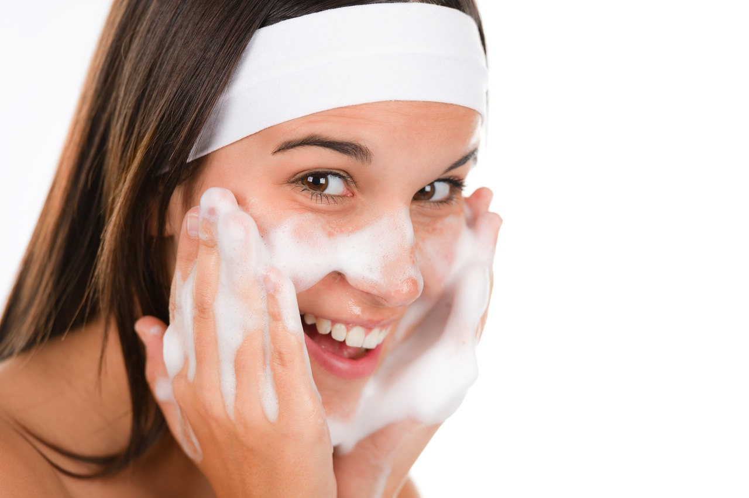

*Rửa mặt bằng sữa rửa mặt*

**3. Tẩy tế bào chết bằng sản phẩm dịu nhẹ cho da mụn**

Da của bạn tái tạo hàng ngày, do đó, nó sẽ thải ra lớp biểu bì già cỗi và thừa thãi. Nhiệm vụ của bạn là cần làm sạch các tế bào này để da không bị xỉn màu, mịn màng và bóng hơn. Với da mụn, bạn nên sử dụng kem tẩy tế bào chết chiết xuất từ thiên nhiên, chứa ít hạt. Quá nhiều hạt tẩy có thể khiến da bị tổn thương nặng nề hơn.

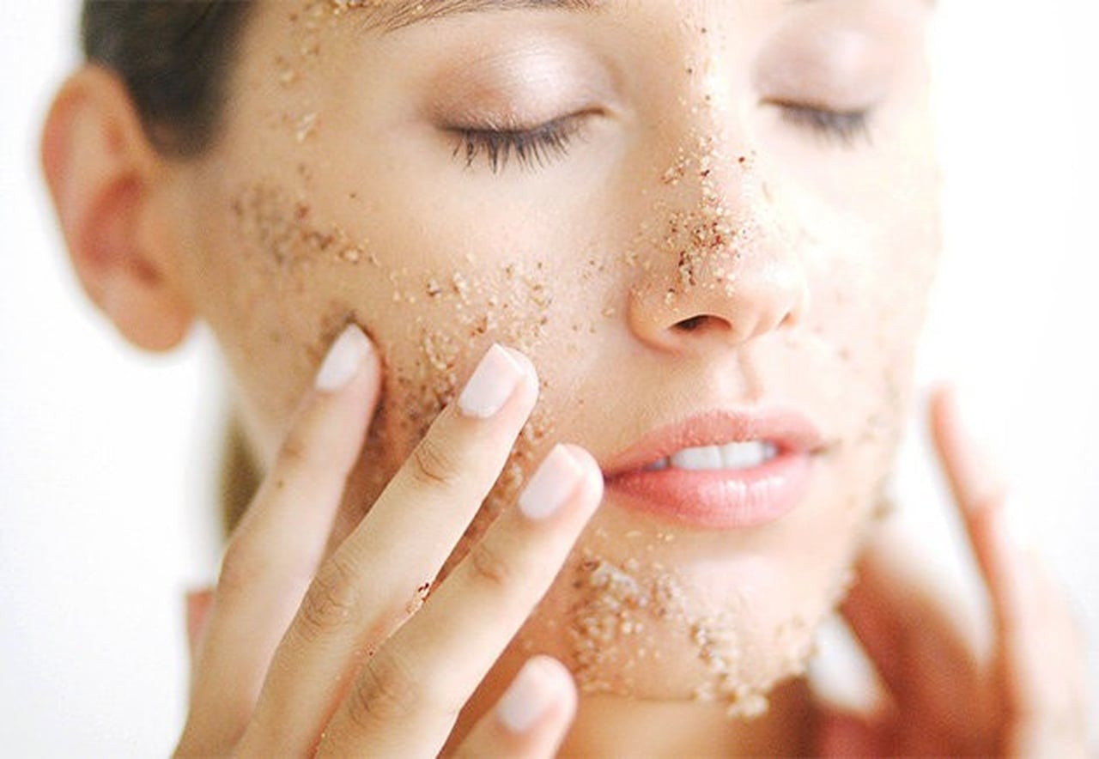

*Tẩy tế bào chết thường xuyên cho da mụn*

**4. Sử dụng toner cân bằng da**

Sau khi rửa mặt, bạn cần sử dụng toner để cân bằng độ pH cho da. Bạn không nên bỏ qua nó trừ khi không thể tìm kiếm được sản phẩm hợp với da của mình. Ngoài ra, bạn có thể sử dụng nước hoa hồng để thay thế.

**5. Đắp mặt nạ dưỡng da**

Mặt nạ sẽ cấp nước và dưỡng chất cho da, giúp đẩy nhanh quá trình tái tạo và hồi phục. Bạn nên nghiên cứu kỹ thành phần của các loại mặt nạ để tìm kiếm sản phẩm cho da mụn. Mặt nạ nên được chiết xuất thiên nhiên như mật ong, trà xanh, tràm trà, nha đam, cà chua,... và không chứa alcohol. Bạn nên đắp mặt nạ tối thiểu 2 lần/tuần.

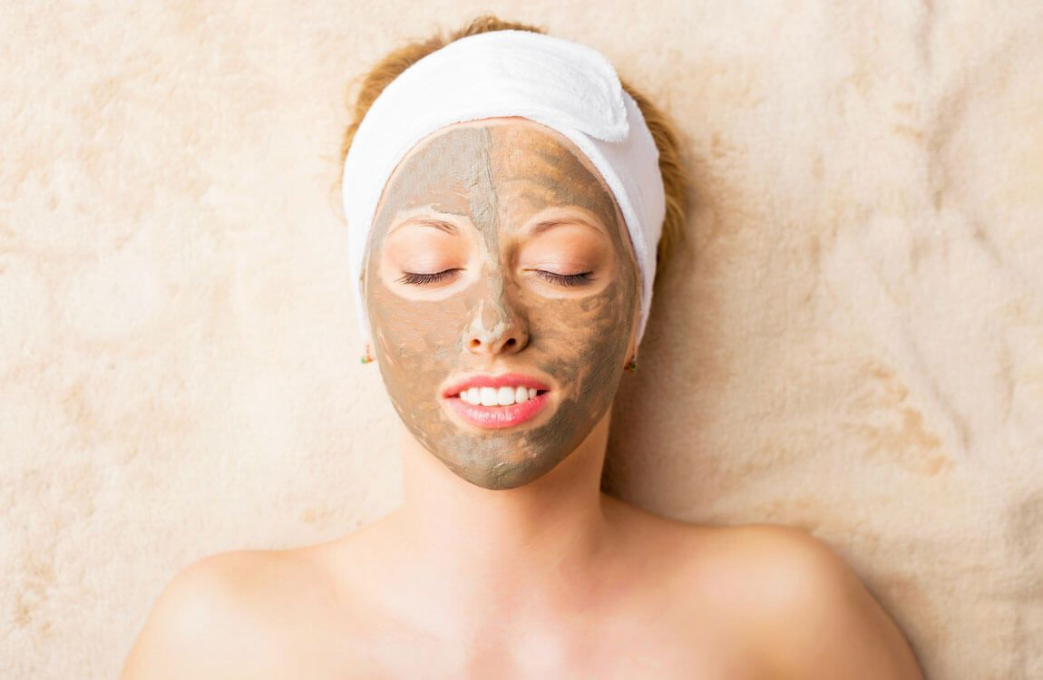

*Đắp mặt nạ cho da để giúp hồi phục và dưỡng da*

**6. Cấp ẩm cho da mụn**

Da mụn rất cần nước. Đó là lý do tại sao bạn cần cấp ẩm cho da. Bạn có thể cấp ẩm bằng kem dưỡng hoặc xịt khoáng. Các sản phẩm sử dụng nên xuất xứ từ các thương hiệu được kiểm định rõ ràng và nổi tiếng. Với da mụn, xịt khoáng sẽ có lợi hơn dùng kem lỏng.

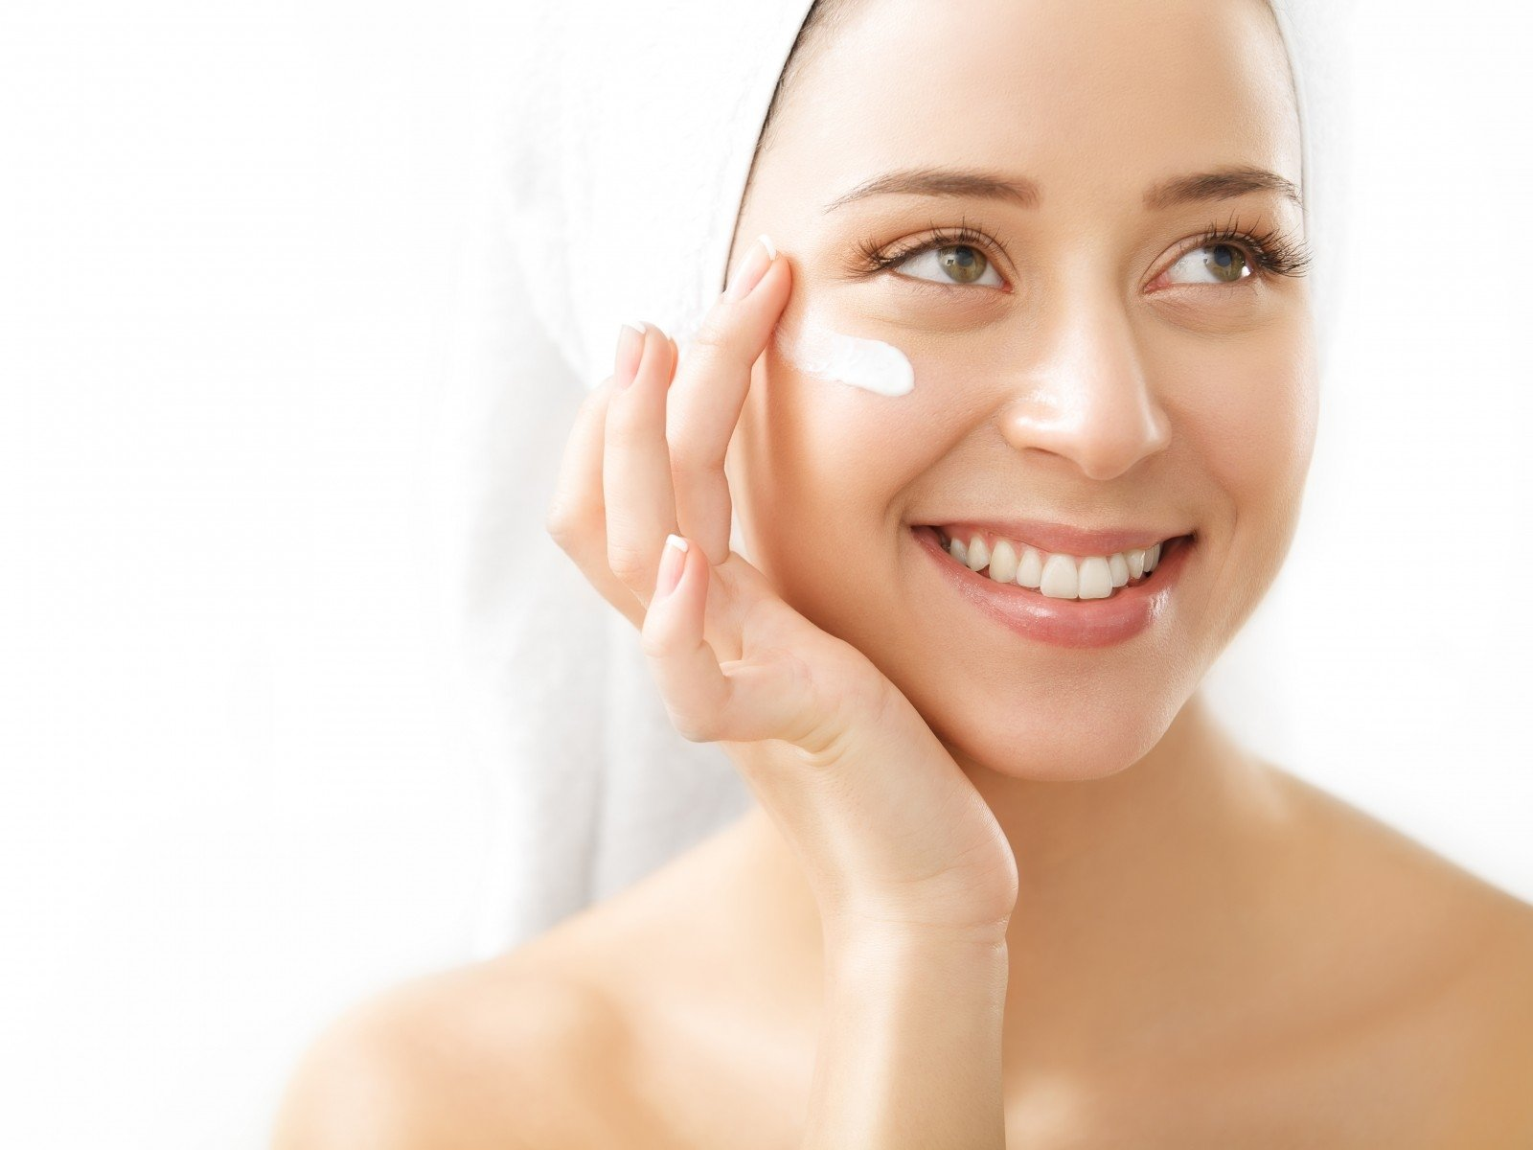

*Không được quên bước dưỡng ẩm cho da mụn*

**7. Thoa kem chống nắng khi ra ngoài**

Tia bức xạ trong ánh nắng mặt trời không hề tốt cho da. Vì vậy, bạn cần sử dụng kem chống nắng có chỉ số SPF 30 trở lên để bảo vệ và cải thiện làn da mụn của mình. Nếu bạn cần ở ngoài nắng liên tục thì hãy thoa kem 2 giờ/lần để chắc chắn trong việc chăm sóc da.

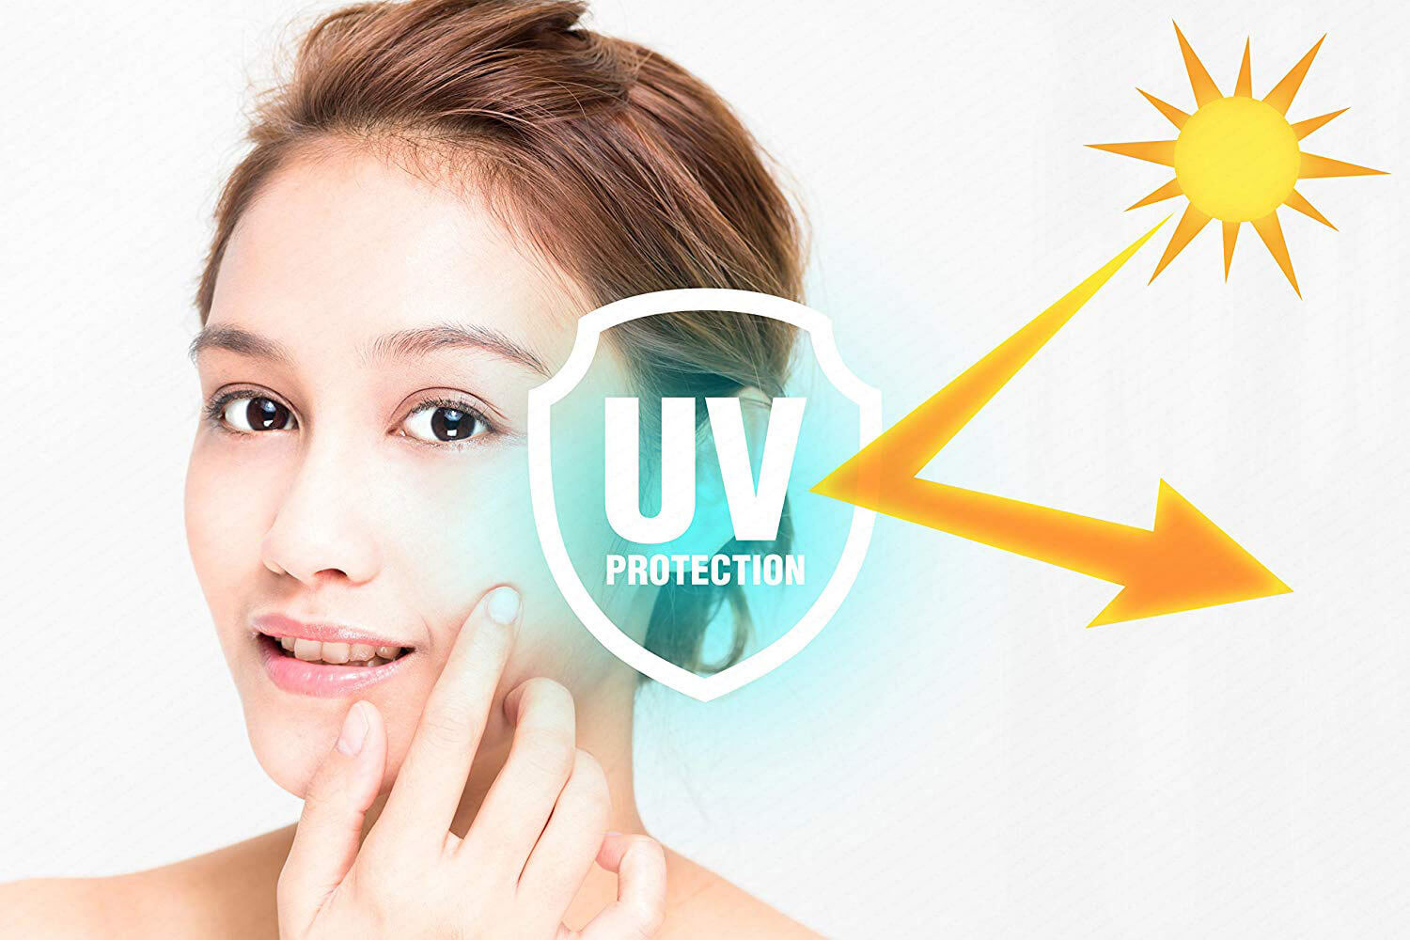

*Sử dụng kem chống nắng thường xuyên để bảo vệ làn da*

**Nguyên tắc cần nhớ khi chăm sóc da mụn**

Để đảm bảo làn da được chăm sóc tốt nhất, bạn hãy cố gắng tuần theo các nguyên tắc trong skincare. Đặc biệt, với làn da mụn, bạn cần chú ý những vấn đề sau:



*Chăm sóc da mụn*

**Giữ vệ sinh cho da mụn**

Để giảm mụn, hãy loại bỏ môi trường phát triển của chúng. Giữ vệ sinh da là cách tốt nhất loại bỏ bụi bẩn và vi khuẩn. Đây cũng là hai tác nhân phổ biến của tình trạng mụn. Bụi bẩn gây bí, tắc lỗ chân lông. Trong khi đó, vi khuẩn là nhân tố sinh mụn.

Hãy đảm bảo tẩy da chết 2 lần/tuần để da được thông thoáng. Bên cạnh đó, dù trang điểm hay không, hãy tẩy trang mỗi ngày để đảm bảo làm sạch da hiệu quả.

**Cung cấp đủ nước cho da**

Thiếu ẩm là một trong những nguyên nhân hàng đầu gây mụn. Bởi da có xu hướng tiết dầu để làm dịu khi bị khô căng. Dầu trên da tiếp xúc với bụi bẩn là môi trường hoàn hảo sinh mụn. Đó là lý do nếu muốn khắc phục tình trạng này, hãy đảm bảo cấp đủ ẩm cho làn da của mình.

Ngoài ra, cấp đủ ẩm cũng là cách giúp da bạn thêm tươi sáng và rạng ngời. Nước giúp các hoạt chất thấm sâu vào từng tế bào. Đồng thời, đây cũng là yếu tố giúp tăng độ đàn hồi, mềm mịn cho làn da.



*Uống nước là một cách đơn giản để bổ sung lượng nước cần cho làn da mịn màng*

**Cân bằng độ pH**

Độ pH không được cân bằng cũng là nguyên nhân hình thành mụn. Một số môi trường có pH thấp hay cao đều tạo điều kiện để vi khuẩn sinh sôi và phát triển. Da mất cân bằng pH sau quá trình bạn sử dụng mỹ phẩm trang điểm và rửa mặt bằng sữa. Sử dụng toner, nước hoa hồng hay xịt khoáng là cách duy trì pH ổn định, giúp da chắc khỏe.

**Sử dụng thuốc đặc trị**

Với các trường hợp mụn bọc, mụn viêm, bạn cần sử dụng thuốc đặc trị theo hướng dẫn của bác sĩ. Các loại mụn này không hình thành dựa trên các nguyên nhân thông thường mà do chức năng gan có vấn đề. Vi khuẩn xâm nhập vào cơ thể qua nhiều con đường khác nhau. Các loại thuốc da liễu được cung cấp sẽ làm mát gan, tăng khả năng thải độc và loại trừ các loại vi khuẩn không tốt này.

**Bổ sung nguồn thực phẩm lành mạnh**

Việc ăn uống quyết định tới 70% việc cải thiện da mụn của bạn. Các loại thực phẩm chứa nhiều mỡ và chất béo sẽ khiến cơ thể bạn khó khăn trong việc trao đổi chất. Da không được cung cấp đầy đủ dinh dưỡng dẫn đến yếu đi và dễ bị tổn thương. Bổ sung các loại thực phẩm chứa nhiều vitamin và chất khoáng, chất xơ khiến làn da trở nên khỏe khoắn và sạch mụn.



*Chế độ ăn lành mạnh*

**Chắm sóc cho da mụn đều đặn mỗi ngày**

Chăm sóc da mụn kỹ càng là cách giúp giảm tình trạng mụn đáng kể. Dù vậy, nhiều người đã lạm dụng quá nhiều thuốc đặc trị, sản phẩm trị mụn trên da của mình. Các sản phẩm này hầu hết đều chứa chất làm khô da, giảm tiết dầu. Nếu da bị khô căng quá mức, tình trạng tiết dầu càng được đẩy mạnh, khiến mụn nặng thêm.

Do đó, bạn cần chú ý sử dụng sản phẩm phù hợp. Skincare đều đặn với các bước tối giản nhưng vẫn đảm bảo khâu vệ sinh da sạch sẽ. Điều này giúp tình trạng da mụn được khắc phục đáng kể.

**Lưu ý khi thực hiện các bước skincare cho da mụn**

Khi thực hiện các bước skincare cho da mụn, bạn cần tuân thủ chặt chẽ các nguyên tắc để theo đó cải thiện làn da. Không nên vì các yếu tố chủ quan mà bỏ qua các bước skincare. Có thể sau một ngày dài, bạn cảm thấy quá mệt mỏi để thực hiện đầy đủ các bước chăm sóc cho da mụn. Bạn có thể giản lược bớt, tuy nhiên, với các bước chăm sóc và vệ sinh da cơ bản như tẩy trang, rửa mặt, toner và cấp ẩm, hãy cố gắng thực hiện đủ.

Ngoài ra, không nên lạm dụng mỹ phẩm. Không phải sử dụng nhiều sản phẩm chăm sóc sẽ khiến da bạn tốt lên. Đôi khi một lớp kem dưỡng ẩm dày cũng có thể khiến da của bạn “không thể thở” và làm tắc nghẽn lỗ chân lông. Bạn nên thoa một lớp vừa phải kem dưỡng để da có thời gian và điều kiện hấp thụ. Bạn cũng chỉ được đắp mặt nạ tối đa 2 lần/tuần để tránh bào mòn da.

Trên đây là những nguyên tắc chăm sóc da mụn cho bạn tham khảo. **Tomby Spa** hy vọng chúng sẽ giúp bạn cải thiện được làn da của mình và nhanh chóng lấy lại sự mịn màng, căng bóng. Bạn hãy thực hiện đầy đủ các bước skincare để bản thân luôn tươi tắn và trẻ trung nhất nhé.

Tham khảo thêm [Bí Quyết Giữ Cho Làn Da Luôn Đẹp Vào Mùa Hè](https://tombyspa.online/2021/03/28/bi-quyet-giu-da/)